WINDOWS FORMS – INTRODUCCION
Introducción: -> https://www.youtube.com/watch?v=0zLZQesgV5o&t=1506s
Windows Form se utiliza para crear aplicaciones de forma rápida y sencilla
Crearemos los proyectos con Windows Form App no con Windows Form App(.NET Framework)

Explicar la estructura de carpetas y que hace cada cosa:
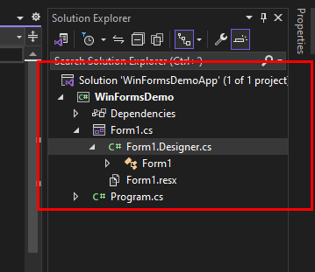

Carpeta Dependencies:
- Contiene las referencias del proyecto, como bibliotecas externas o los paquetes NuGet utilizados.
- Estas dependencias se gestionan automáticamente y están visibles en el Explorador de soluciones.
- Ejemplo:
  - .NET Core o .NET (según la versión seleccionada).
  - Paquetes como System.Windows.Forms y otras librerías esenciales.
Archivo Form1.cs:
- Es el archivo principal del formulario creado automáticamente al iniciar el proyecto.
- Contiene la lógica personalizada del formulario.
- Normalmente, este archivo se acompaña de:
  - Form1.Designer.cs: Define la interfaz del formulario (botones, cuadros de texto, etc.) y su diseño.
  - Form1.resx: Contiene recursos como cadenas o imágenes asociadas al formulario.
Archivo Program.cs:
- Es el punto de entrada de la aplicación.
- Contiene el método Main, que configura la inicialización del formulario principal.

El archivo Form1 en un proyecto de Windows Forms se divide en múltiples partes para facilitar la organización, mantenimiento y funcionalidad del código. Esto responde al principio de separación de responsabilidades, una buena práctica en programación. Veamos en detalle qué es cada parte y por qué se hace esta división:

1.a. Form1.cs: - Codigo
- Propósito: Este archivo contiene el código de lógica del formulario, como eventos, métodos y cualquier funcionalidad personalizada que quieras implementar. Aquí es donde escribirás la mayor parte de tu código para que el formulario haga lo que necesit as. 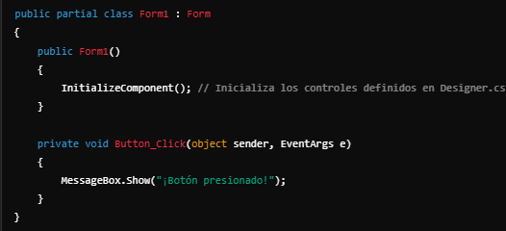

1.b. Form1.cs: - Vista del formulario

2. Form1.Designer.cs:
- Propósito: Este archivo es generado automáticamente por Visual Studio y contiene el código que define la interfaz gráfica del formulario (ventanas, botones, cuadros de texto, etiquetas, etc.) y su configuración inicial.
- Razón de existir: Separar este código de diseño evita que se mezcle con la lógica, lo que hace que el proyecto sea más fácil de leer y mantener. Además, como este archivo es generado automáticamente, no debes modificarlo manualmente.

3. Form1.resx:
- Propósito: Este archivo almacena recursos del formulario, como:
  - Imágenes usadas en botones o fondos.
  - Textos localizados para soportar múltiples idiomas.
  - Otros datos no directamente relacionados con el código.

Resumen del flujo
- Diseñas el formulario en el editor visual (drag-and-drop):
  - Visual Studio actualiza automáticamente el archivo Form1.Designer.cs para reflejar los cambios.
- Escribes la lógica del formulario en Form1.cs:
  - Como eventos de clic, validaciones o interacciones con la interfaz gráfica.
- Recursos (opcional):
  - Si usas imágenes o necesitas localización, Visual Studio actualiza el archivo Form1.resx.
Al compilar, el contenido de los archivos se fusiona lógicamente en una única clase para el ejecutable final. Sin embargo, esta separación durante el desarrollo es clave para mantener un proyecto bien organizado, aprovechando las herramientas de diseño de Visual Studio y las ventajas de las clases parciales.
Cuando compilas un proyecto de Windows Forms, no se unen literalmente los archivos Form1.cs, Form1.Designer.cs y Form1.resx en un solo archivo. En lugar de eso, el compilador combina su contenido lógicamente para formar una única definición de la clase Form1 en el código ejecutable (el archivo compilado, por ejemplo, un .exe o .dll).

Empezar a probar las herramientas de la caja de ToolBox y ejecutamos:
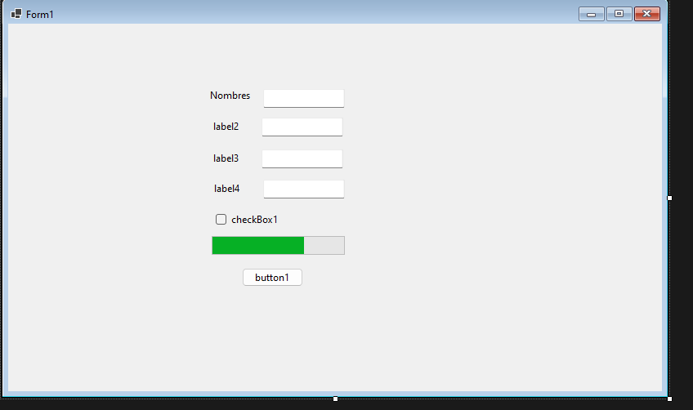

Ahora hacemos click en el botón “button1” y vemos que nos redirigirá a un evento con código:
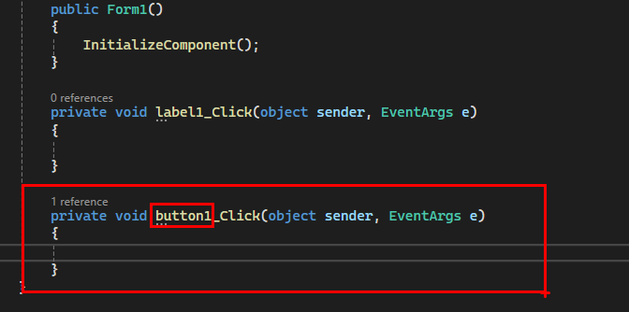

Empezamos a probar:
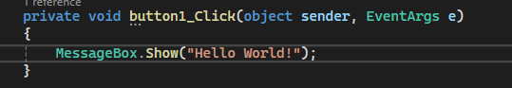
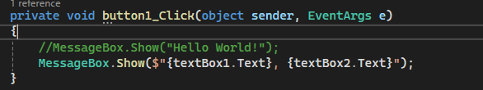
Ahora vamos a ver el funcionamiento de Form1:
Eliminamos el Form1_Load:
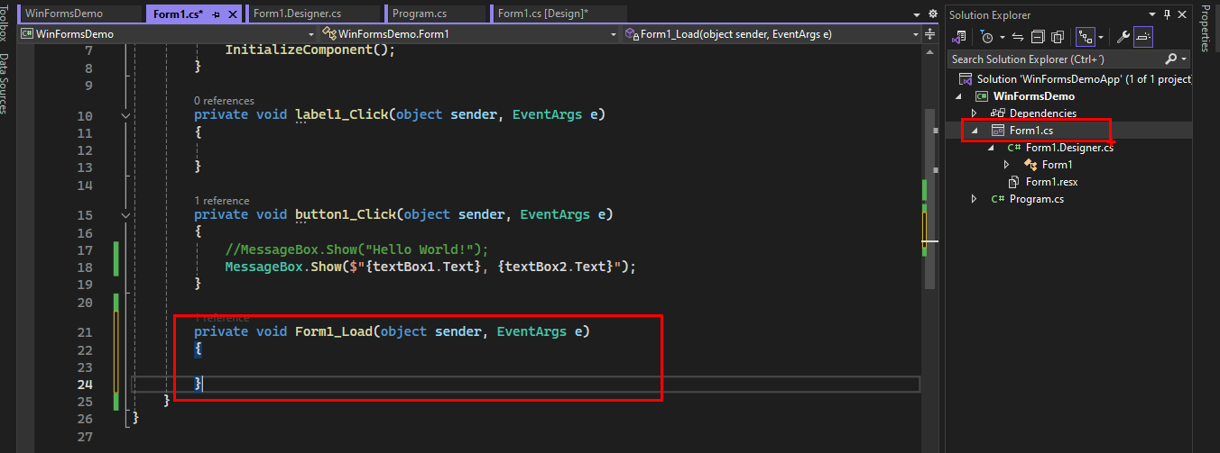

Tener en cuenta que en esta clase Form1 no se debe de modificar manualmente en la medida de lo posibles salvo casos excepcionales el Form1.Designer.cs ya que es un código que se genera automáticamente
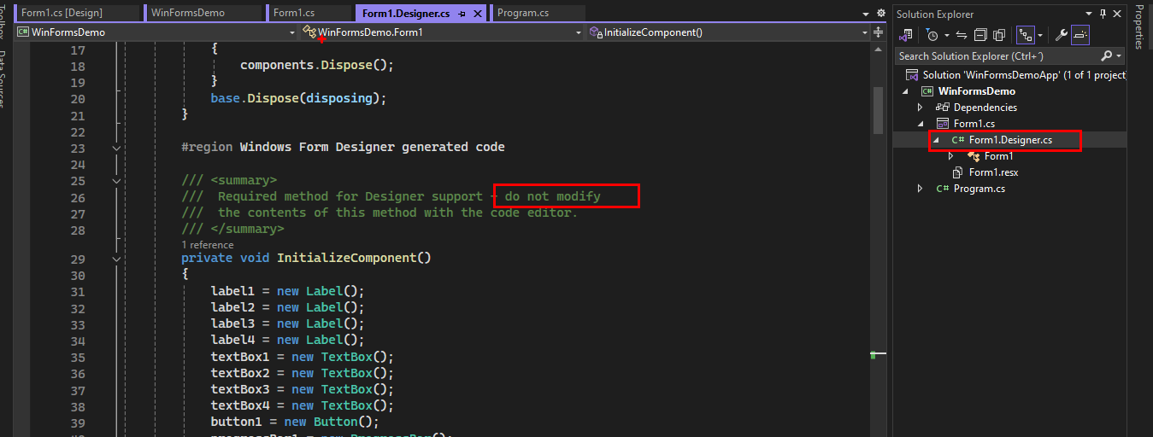
Ahora explicar las propiedades: por ejemplo, de un Bottom:
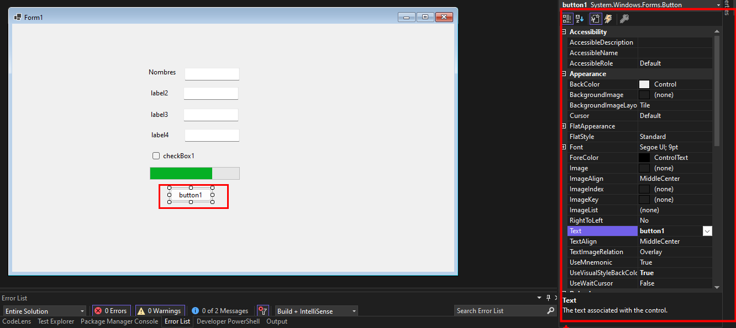
Y los eventos:
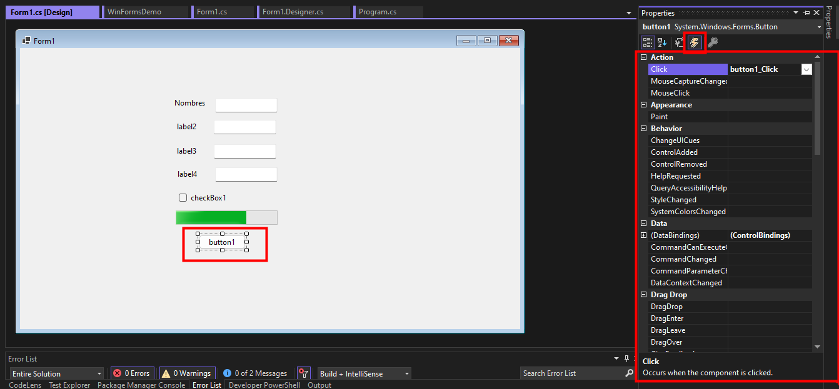
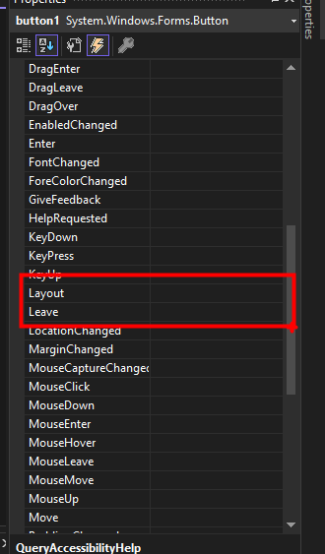
Ahora intentamos ver el evento Load -> pero bueno en este caso vemos que no se encuentra ahí presente, pero si existe, y lo que hace es que carga una presentación predeterminado una pantalla, etc., no es un evento imprescindible:
En conclusión, WindowsForms es una clase, que hereda de Form que básicamente trae consigo una serie de propiedades, métodos, eventos ya predeterminados

Ahora analizar el InitializeComponent() que es básicamente lo que se meuestra en nuestra vista, en realidad quien muestra nuestra vista es la clase Form1.Designer.cs
Ahora modificar las propiedades de un label para mostrar el nombre de la propiedad el value, etc
Ahora sigamos probando con las propiedades:
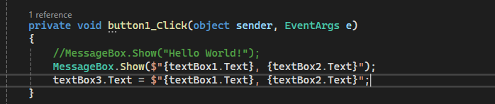
Seguimos probando:
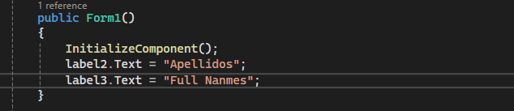
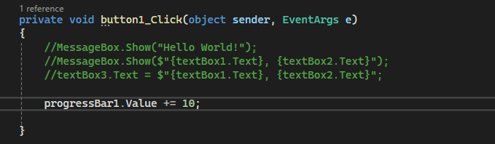
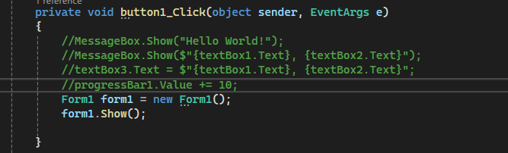

Ahora vamos a crear otra ventana de windowsForm:
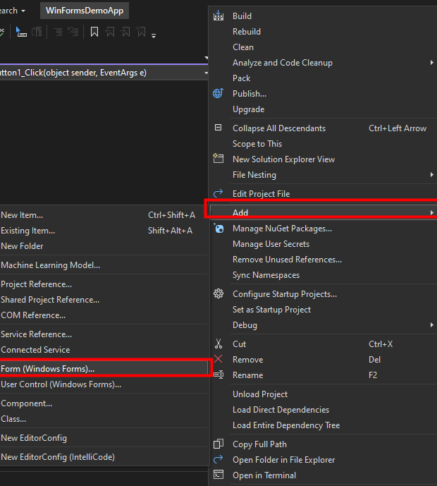
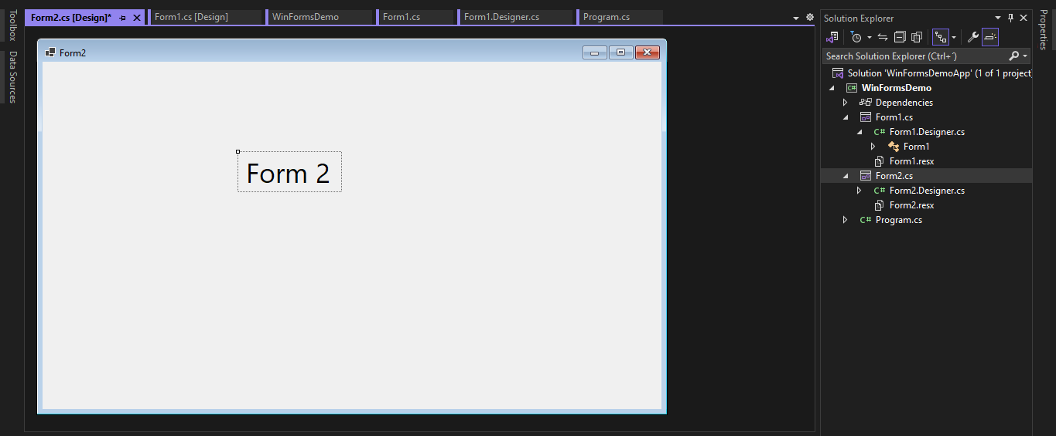
Así podemos cambiar el proyecto con el que inicia en el Program:
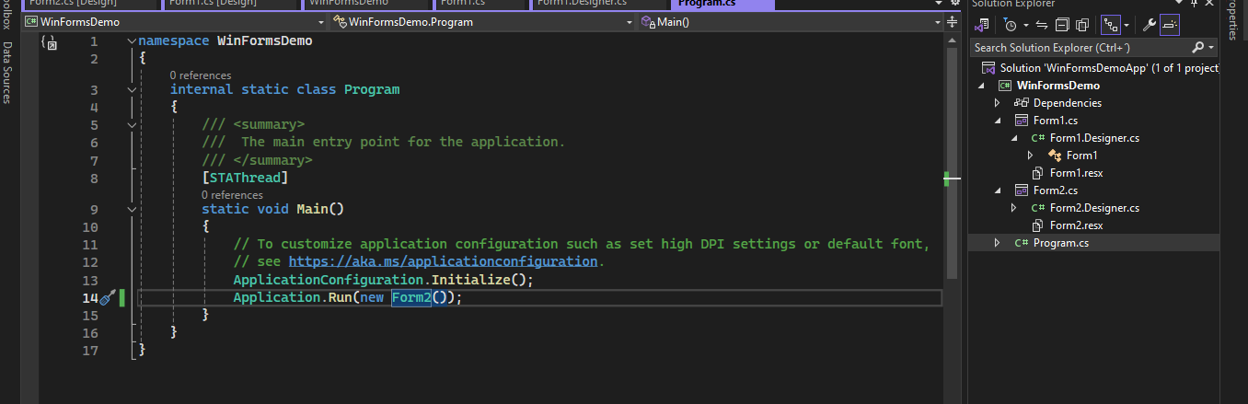
O podemos llamarlo también desde el Form1:
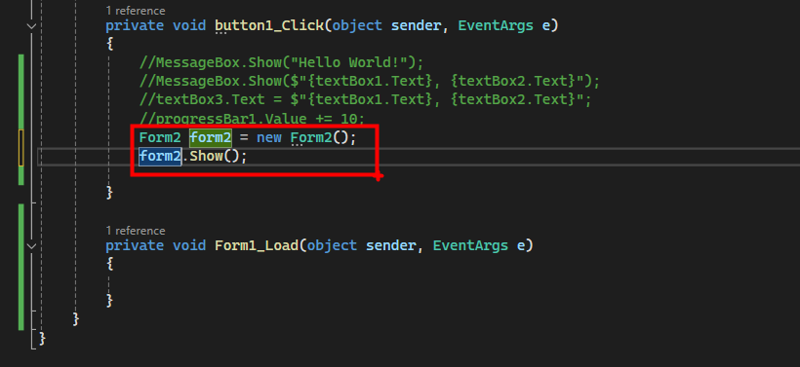
Ahora en el form1 agregamos esto:
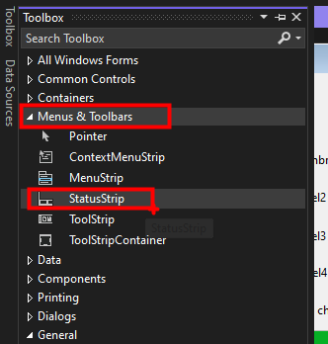
Seleccionamos statusBar y progressBar:
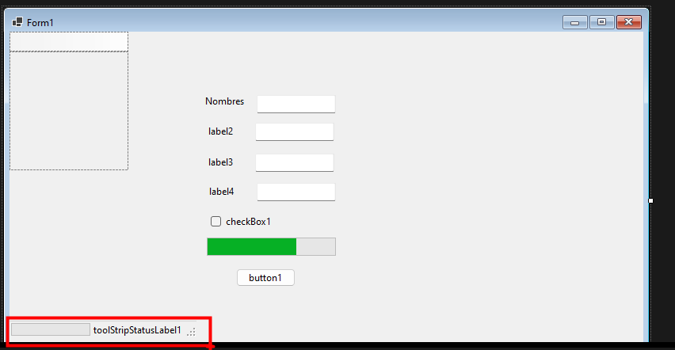
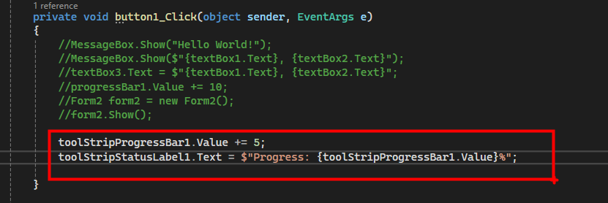
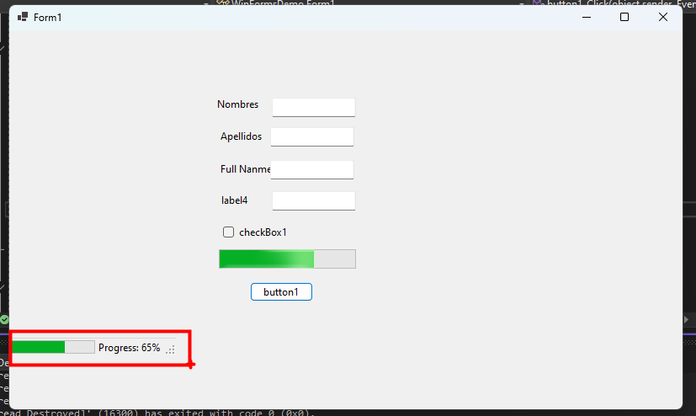
Ahora creamos un Menú en la parte de arriba:
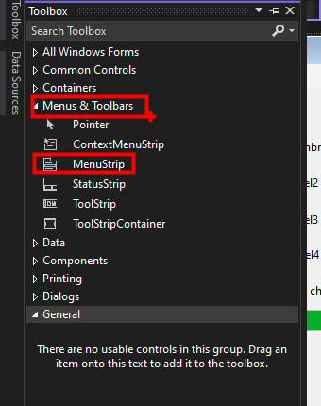
Asi:
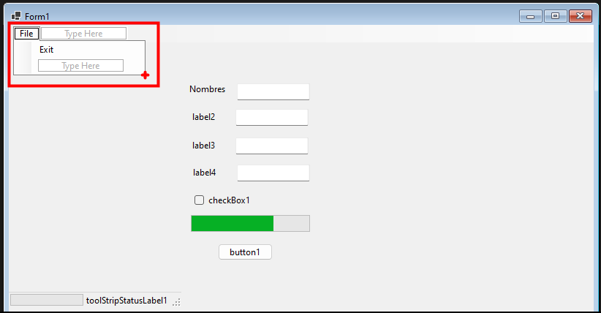
Para eliminar un evento se hace por aquí: en la barra derecha de eventos: nos dirigimos al evento Click (en este caso) y eliminamos el nombre del evento que se creó por defecto, como vemos también desaparecerá la parte del código.
Vemos también que presionando la tecla Alt + F me dirige a File en mi menu
Ahora creamos este:
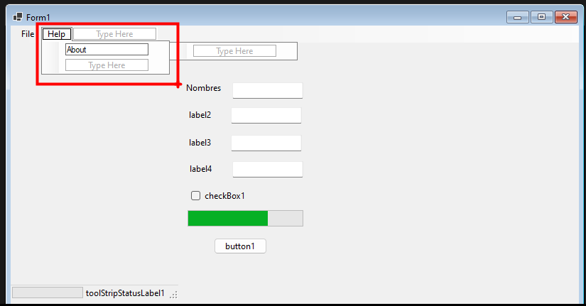
Y creamos un evento en About:
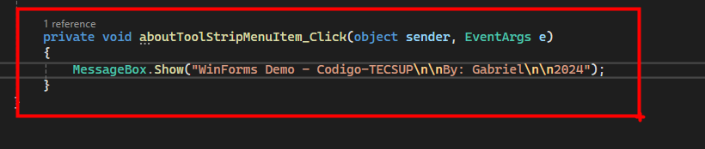
Ahora implementaremos la salida con el botón Exit de nuestro Menu:
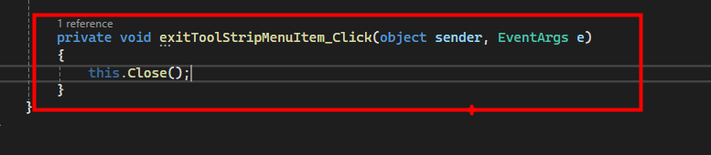
Ahora veamos que cuando intentamos acortar el tamaño de la ventana sucede un error nos recorta en si todo, lo mismo ocurre cuando se maximiza la ventana queda mucho espacio en blanco, y no nos proporciona barras de desplazamiento, lo cual está mal:
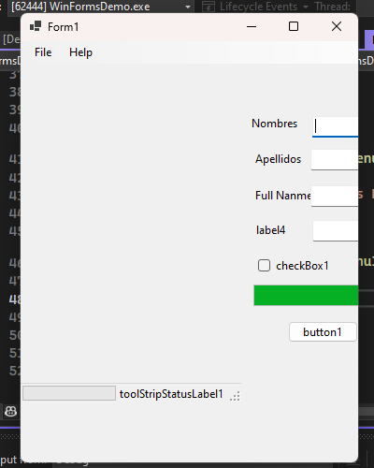
Ahora crearemos un nuevo proyecto de windowsForm en nuestra solución con el nombre de BetterWindowsFormDemo y renombramos nuestra clase Form1 con MainForm:
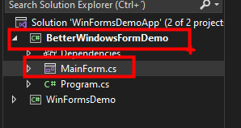
Cambiamos el nombre del titulo a MainForm también:
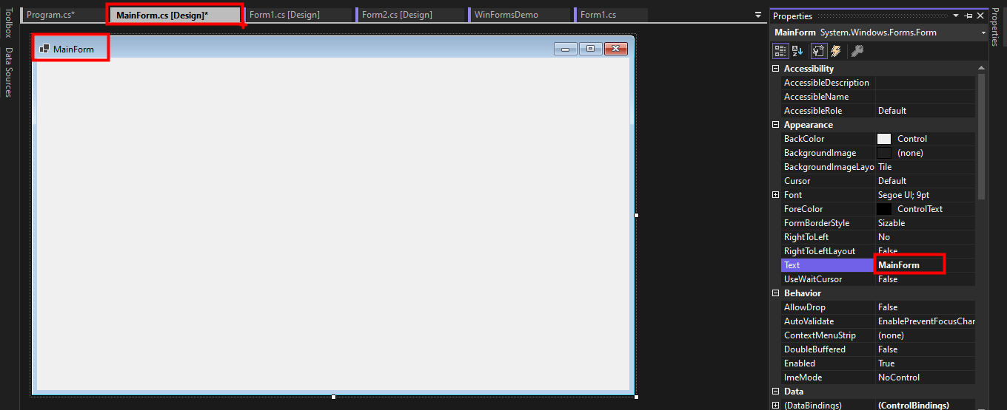
Ahora vemos que si le damos a la fuente un tamaño de 18 automáticamente asume que todo va aumentar de tamaño y nuestra ventana se pone mucho más grande, entonces lo hacemos mas pequeño con el cursor:
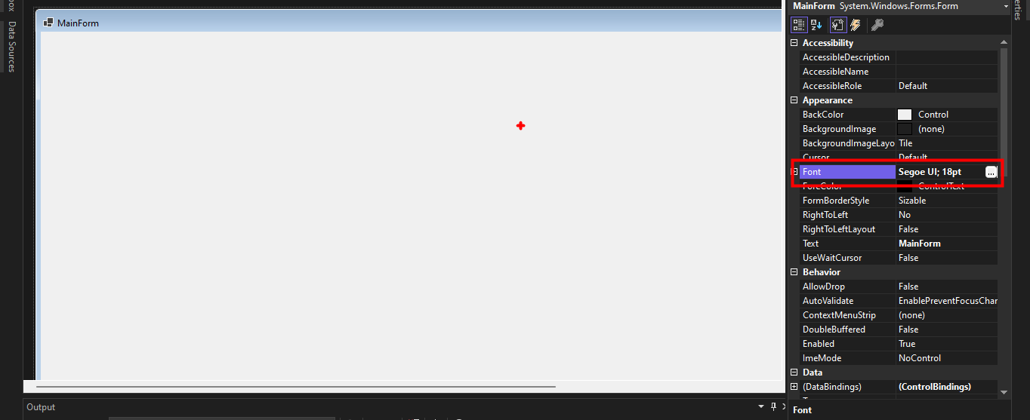
Ahora vemos también que existen unas propiedades de width an heigth que también podemos modificar el tamaño de la ventana a través de ahí:
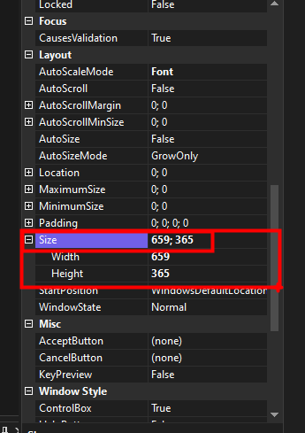
Vemos ahora que cualquier fuente que se ponga dentro del form ejp: label, inputs, bottoms etc, por defecto tendrá ese tamaño de 18 en este caso:
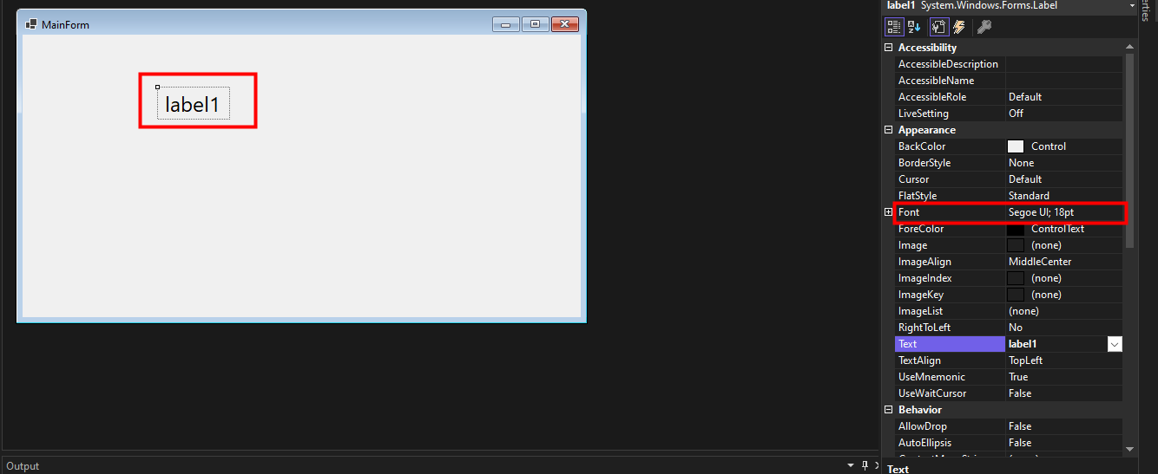
Lo que haremos ahora es empezar a nombrar con CamelCase los componentes de nuestro Form:
Porque si creamos un evento con el nombre predeterminado del elemento, el evento se creara bajo dicho nombre:
Creamos estos elementos y les damos su respectivo nombre: 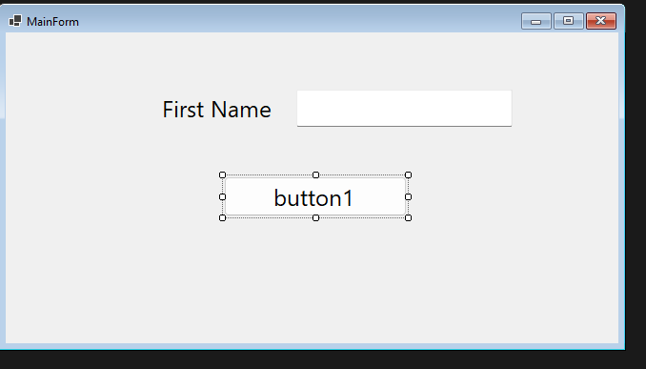
Y verificamos que cuando creamos el evento para ese botón, lo crea con el nombre por defecto y si luego renombramos dicho nombre del botón, 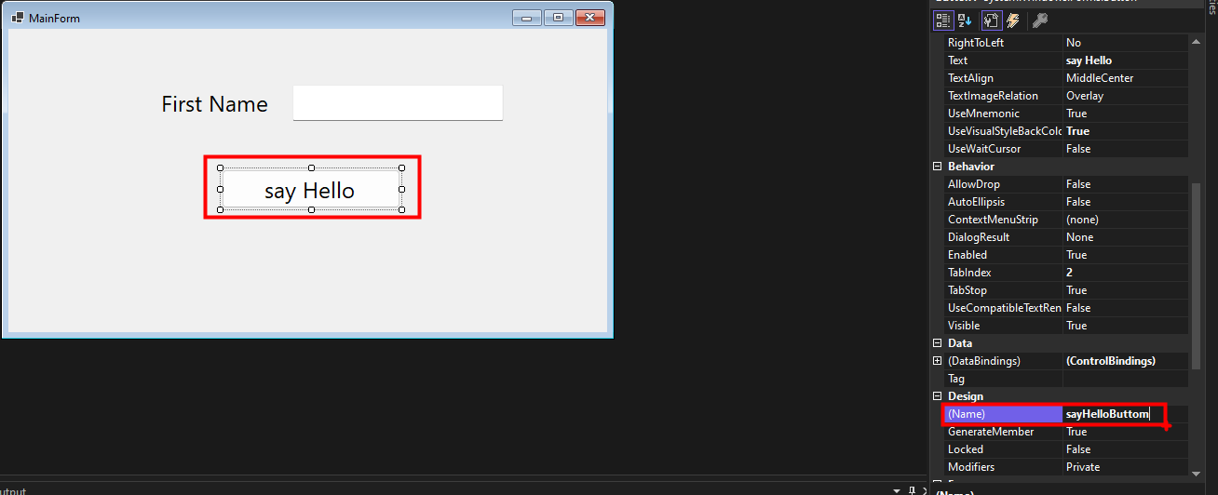
El evento no cambiara de nombre seguirá con el creado hace un momento, por lo que en este caso el nombre del evento se tendría que cambiar en la sección de eventos en las propiedades del botón, en esta parte:
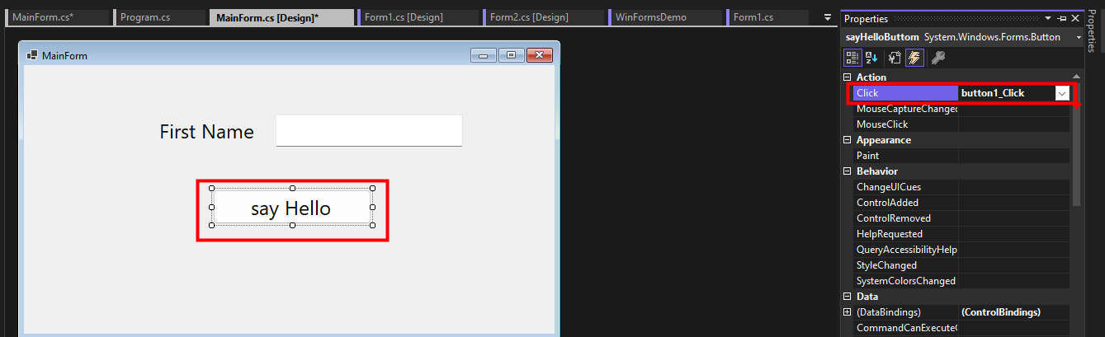
Por lo que SIEMPRE es recomendable nombrar los elementos a su creación.
Ahora si copiamos y pegamos lo mismo:
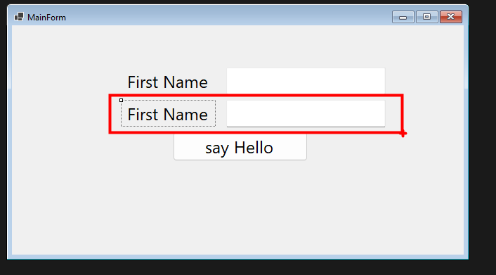
Por defecto no guarda los mismos nombres, si no que se les asignael mismo nombre label y textBox:

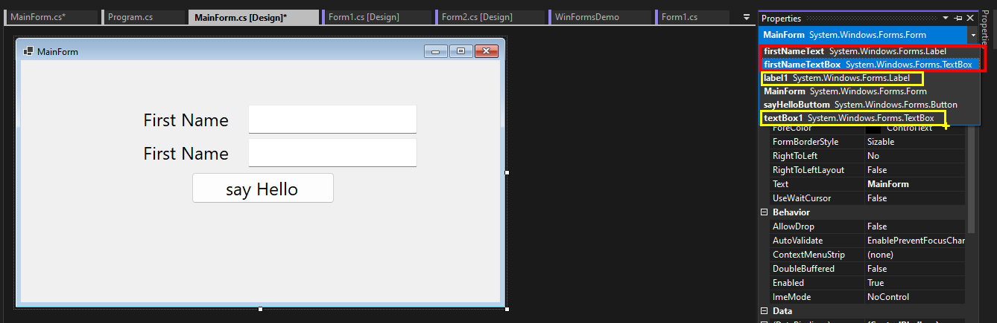
Ahora en caso queramos manejar el tabulador del teclado y no el mouse existe una propiedad llamada: tabIndex que me da el orden para usar el tab:
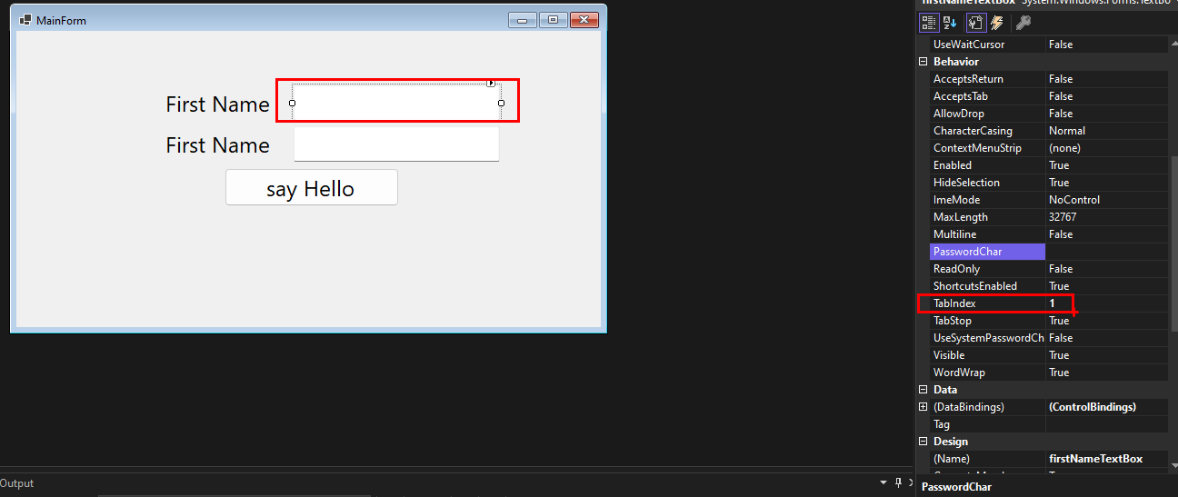
Por lo que reacomodamos el orden en los textBox y el Bottom y a lo demás le ponemos cero en su propiedad tabIndex
Ahora veremos como pasar valores entre forms, por ello utilizaremos el Form1 y el Form2 creados hace un momento:
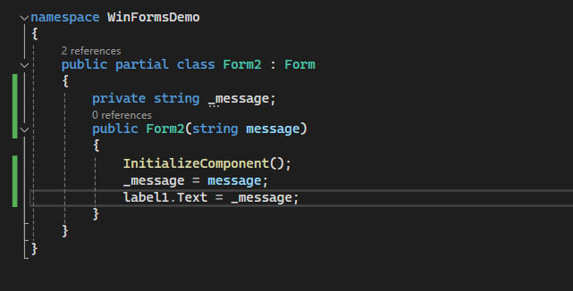

Y en el evento de botón del Form1 llamo a la instancia del Form2:
